4. PRUEBAS

4.1 Plan de pruebas
El plan de pruebas tiene como propósito verificar el funcionamiento de las principales funcionalidades implementadas en DocuMind y comprobar el cumplimiento de los requerimientos definidos durante la etapa de análisis.
Las pruebas se realizarán sobre el MVP funcional utilizando documentos sintéticos creados específicamente para este propósito. Se evaluarán las funcionalidades relacionadas con autenticación, gestión de repositorios y carpetas, carga y validación de documentos, extracción de texto, procesamiento mediante inteligencia artificial, clasificación, generación de resúmenes, extracción de información relevante, búsqueda documental, consultas en lenguaje natural, gestión de errores y dashboard administrativo.
También se verificarán condiciones básicas de seguridad, incluyendo la protección de rutas, el control de acceso según el rol, la validación de archivos y la protección de las credenciales utilizadas para la integración con Google Gemini.

Objetivos de las pruebas
- Verificar que las funcionalidades principales del sistema operen de acuerdo con los requerimientos establecidos.
- Comprobar el correcto funcionamiento del flujo de procesamiento documental.
- Validar la extracción de texto de archivos PDF, DOCX y TXT.
- Verificar la clasificación automática de documentos mediante Google Gemini.
- Comprobar la generación de resúmenes y extracción de información relevante.
- Validar las búsquedas dentro del contenido textual procesado.
- Comprobar las consultas en lenguaje natural sobre documentos habilitados.
- Verificar el manejo de archivos inválidos, documentos sin contenido suficiente y errores de procesamiento.
- Comprobar las restricciones de acceso según autenticación y rol.
- Verificar el funcionamiento del dashboard administrativo.
- Registrar los resultados obtenidos y las evidencias correspondientes.

Alcance de las pruebas
Las pruebas abarcarán las funcionalidades correspondientes a los requerimientos funcionales RF-01 a RF-20 y los requerimientos no funcionales relacionados con seguridad, validación, disponibilidad, compatibilidad, mantenibilidad, usabilidad, integridad y configuración.
Se utilizarán documentos sintéticos correspondientes a las categorías CONTRATO, FACTURA, INFORME y OTRO, además de archivos en los formatos PDF, DOCX y TXT. También se contemplarán escenarios válidos, inválidos y casos límite.

Criterios de aceptación
Una prueba será considerada APROBADA cuando el comportamiento observado del sistema coincida con el resultado esperado definido para el caso de prueba.
Una prueba será considerada REPROBADA cuando el sistema presente un comportamiento diferente al esperado, genere un error no contemplado o no cumpla la condición establecida en el requerimiento relacionado.
Cuando se identifique una falla, se registrará el defecto correspondiente y, si es posible, se realizará la corrección antes de repetir la prueba. El resultado final documentado corresponderá al comportamiento obtenido después de la corrección.

4.2 Estrategia y tipos de pruebas aplicadas
La estrategia de pruebas se basa principalmente en la ejecución funcional del sistema a partir de escenarios representativos de uso. Las pruebas se realizarán utilizando datos sintéticos y diferentes condiciones de entrada con el propósito de verificar tanto los flujos esperados como el comportamiento ante situaciones inválidas o excepcionales.
Se aplicarán los siguientes tipos de pruebas:
Tipo de prueba | Aplicación en DocuMind
Pruebas funcionales | Verificación de registro, autenticación, repositorios, carpetas, documentos, búsqueda y dashboard.
Pruebas de validación | Comprobación de extensión, tipo MIME y tamaño de los archivos cargados.
Pruebas de procesamiento documental | Verificación de extracción de texto y actualización de estados.
Pruebas de inteligencia artificial | Evaluación de clasificación, resumen y extracción de información mediante Google Gemini.
Pruebas de consulta | Verificación de preguntas relacionadas y no relacionadas con el contenido documental.
Pruebas de seguridad básicas | Comprobación de autenticación, protección de rutas y control de acceso por rol.
Pruebas de errores | Verificación del comportamiento ante archivos inválidos, contenido insuficiente y fallos de procesamiento.
Pruebas de casos límite | Evaluación de condiciones como archivos superiores al tamaño permitido y preguntas vacías.
Pruebas de integración | Verificación del flujo completo entre aplicación, almacenamiento, MySQL y Google Gemini.
Las pruebas se ejecutarán mediante casos de prueba identificados individualmente. Cada caso registrará el requerimiento relacionado, objetivo, precondiciones, datos de entrada, procedimiento, resultado esperado, resultado obtenido y estado final.
Las evidencias visuales se incorporarán inmediatamente después del caso de prueba correspondiente cuando una captura de pantalla permita demostrar de manera clara el resultado obtenido.

4.3 Casos de prueba documentados

CP-01 Registro
Campo | Descripción
Requisito relacionado | RF-01 — Registro de nuevos usuarios
Historia de usuario | HU-01
Caso de uso | CU-01 — Registrarse
Criterio de aceptación | CA-01
Objetivo | Verificar que el sistema permita registrar correctamente un nuevo usuario utilizando datos válidos.
Precondición | El sistema se encuentra disponible y el correo utilizado no está registrado previamente.
Datos de entrada | Nombre, apellido, correo electrónico y contraseña válidos.
Procedimiento | 1. Acceder a la opción de registro. 2. Ingresar los datos requeridos. 3. Enviar el formulario. 4. Verificar el comportamiento posterior al registro.
Resultado esperado | El sistema debe registrar el nuevo usuario correctamente y permitir continuar con el inicio de sesión.
Resultado obtenido | El usuario fue registrado correctamente y el sistema redirigió a la página de inicio de sesión.
Estado | APROBADO
Evidencia | Captura de pantalla del resultado del registro y/o página de inicio de sesión.

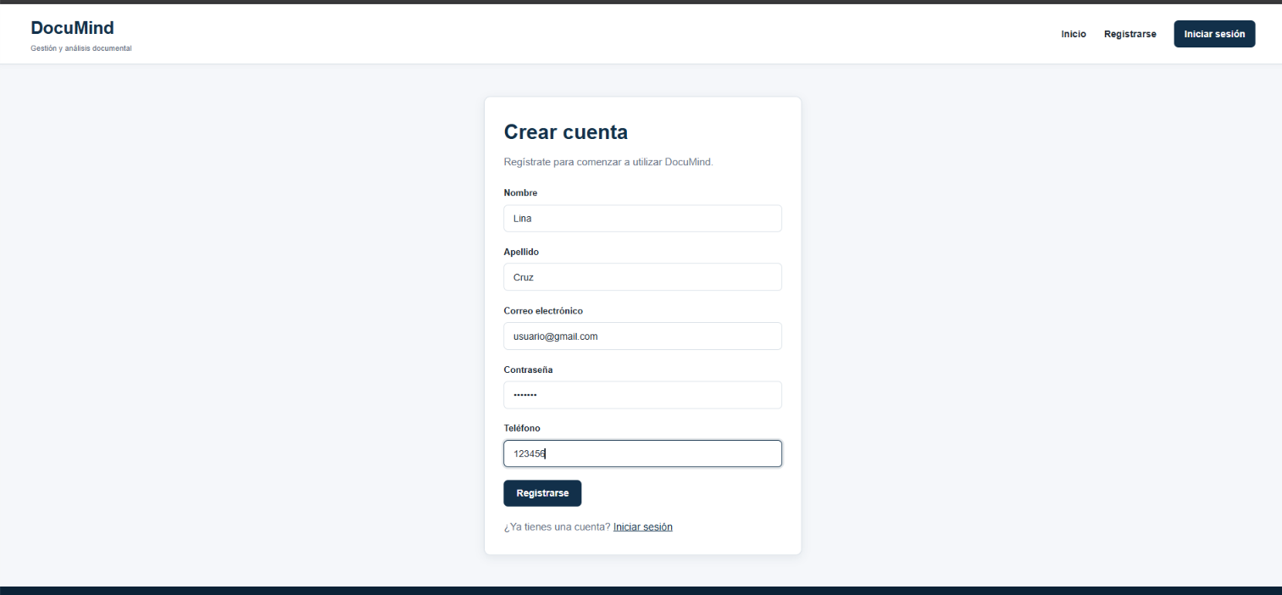
CP-02 Login
Campo | Descripción
Requisito relacionado | RF-02 — Inicio y cierre de sesión
Historia de usuario | HU-02
Caso de uso | CU-02 — Iniciar sesión
Criterio de aceptación | CA-02
Objetivo | Verificar que un usuario registrado pueda iniciar sesión correctamente utilizando credenciales válidas.
Precondición | Debe existir un usuario registrado y el sistema debe encontrarse disponible.
Datos de entrada | Correo electrónico y contraseña correspondientes a un usuario registrado.
Procedimiento | 1. Acceder a la página de inicio de sesión. 2. Ingresar las credenciales del usuario registrado. 3. Enviar el formulario. 4. Verificar el acceso y las opciones disponibles en la interfaz.
Resultado esperado | El sistema debe validar las credenciales, crear la sesión correspondiente y permitir el acceso a las funcionalidades disponibles para el usuario.
Resultado obtenido | El inicio de sesión se realizó correctamente. El sistema permitió el acceso y mostró en el navbar las opciones Mi perfil, Cerrar sesión, Repositorios y Buscar documentos. No se presentaron errores.
Estado | APROBADO
Evidencia | Captura de pantalla de la interfaz posterior al inicio de sesión.
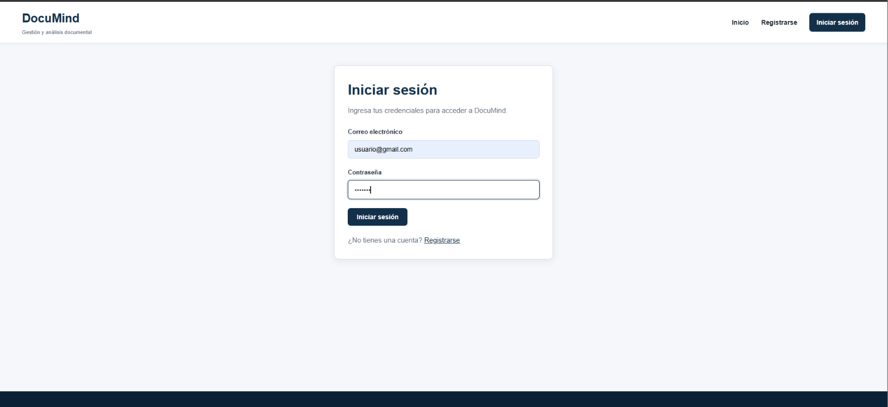

CP-03 Acceso sin autenticación
Campo | Descripción
Requisito relacionado | RF-03 — Control de acceso según el rol del usuario
Historia de usuario | HU-02, HU-03
Caso de uso | CU-02 — Iniciar sesión / CU-03 — Gestionar usuarios
Criterio de aceptación | CA-03
Reglas relacionadas | RN-01, RN-02
Requisito no funcional | RNF-02 — Protección de rutas y funcionalidades
Objetivo | Verificar que un usuario no autenticado no pueda acceder directamente a una ruta protegida del sistema.
Precondición | El sistema se encuentra disponible y no existe una sesión autenticada.
Datos de entrada | URL de la ruta protegida /repositorios.
Procedimiento | 1. Cerrar la sesión del usuario. 2. Introducir directamente la ruta /repositorios en el navegador. 3. Presionar Enter. 4. Verificar el comportamiento del sistema.
Resultado esperado | El sistema debe impedir el acceso a la ruta protegida y redirigir al usuario hacia la página de inicio de sesión.
Resultado obtenido | Al intentar acceder directamente a la ruta /repositorios después de cerrar la sesión, el sistema impidió el acceso y redirigió al usuario a la página de inicio de sesión.
Estado | APROBADO
Evidencia | Evidencia 3. Acceso a ruta protegida sin autenticación. La captura muestra que, después de intentar acceder a /repositorios sin una sesión activa, el sistema redirige al usuario a la página de inicio de sesión.
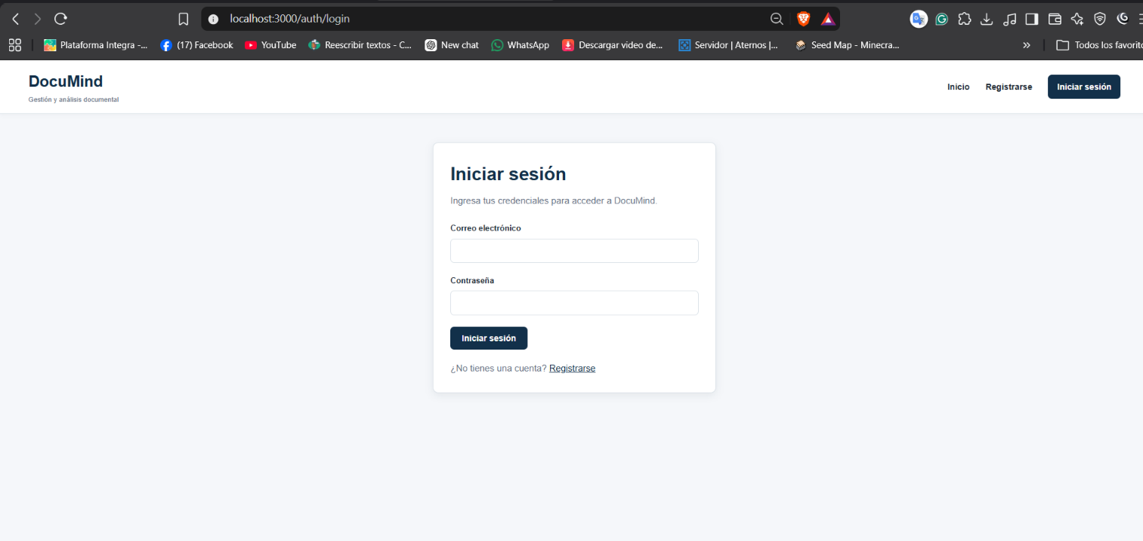

CP-04 Repositorios y carpetas
Campo | Descripción
Requisito relacionado | RF-04 — Gestión de repositorios / RF-05 — Gestión de carpetas
Historia de usuario | HU-04, HU-05
Caso de uso | CU-04 — Gestionar repositorios / CU-05 — Gestionar carpetas
Criterio de aceptación | CA-04, CA-05
Reglas relacionadas | RN-01, RN-04, RN-05
Requisito no funcional | RNF-07 — Compatibilidad con navegadores modernos
Objetivo | Verificar que un usuario autenticado pueda crear correctamente un repositorio y una carpeta asociada al mismo.
Precondición | El sistema se encuentra disponible y el usuario ha iniciado sesión correctamente.
Datos de entrada | Nombre del repositorio y nombre de la carpeta.
Procedimiento | 1. Iniciar sesión en el sistema. 2. Acceder al módulo de repositorios. 3. Crear un nuevo repositorio proporcionando un nombre válido. 4. Verificar que el repositorio aparezca correctamente. 5. Ingresar al repositorio creado. 6. Crear una nueva carpeta proporcionando un nombre válido. 7. Verificar que la carpeta aparezca dentro del repositorio.
Resultado esperado | El sistema debe permitir crear correctamente el repositorio y la carpeta, asociando la carpeta al repositorio seleccionado y mostrando ambos elementos en la interfaz.
Resultado obtenido | El repositorio se creó correctamente y posteriormente se creó la carpeta dentro del repositorio. Ambos elementos fueron mostrados correctamente en el sistema.
Estado | APROBADO
Evidencia | Evidencia 4. Creación de repositorio y carpeta. La captura muestra el repositorio creado y la carpeta asociada, permitiendo verificar que ambas operaciones se realizaron correctamente.

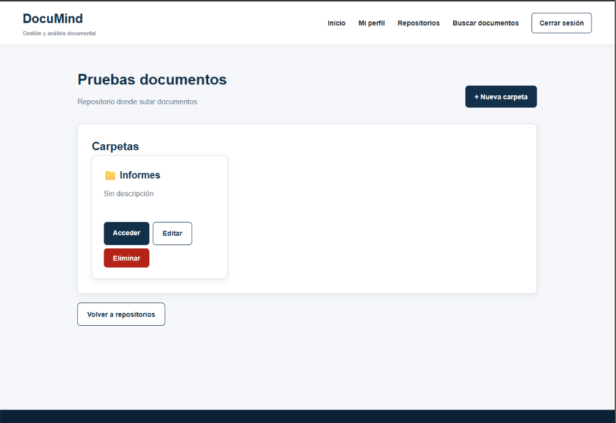

CP-05 PDF
Campo | Descripción
Requisito relacionado | RF-06 — Carga de documentos PDF, DOCX y TXT
Historia de usuario | HU-06
Caso de uso | CU-06 — Cargar documento
Criterio de aceptación | CA-06
Reglas relacionadas | RN-04, RN-05, RN-06
Requisito no funcional | RNF-04 — Validación de archivos
Objetivo | Verificar que el sistema permita cargar correctamente un documento en formato PDF dentro de un repositorio.
Precondición | El sistema se encuentra disponible, el usuario ha iniciado sesión y existe un repositorio con una carpeta disponible.
Datos de entrada | Archivo de prueba en formato PDF.
Procedimiento | 1. Acceder al repositorio y carpeta correspondientes. 2. Seleccionar un archivo PDF válido. 3. Iniciar la carga del documento. 4. Esperar la finalización del proceso. 5. Verificar que el documento aparezca correctamente en el sistema.
Resultado esperado | El sistema debe aceptar el archivo PDF, cargarlo correctamente y mostrarlo asociado al repositorio y carpeta seleccionados, sin generar errores.
Resultado obtenido | El archivo PDF fue cargado correctamente en el sistema y quedó asociado al repositorio y carpeta seleccionados. No se presentaron errores durante la carga.
Estado | APROBADO
Evidencia | Evidencia 5. Carga exitosa de documento PDF. La captura muestra el documento PDF cargado correctamente dentro del sistema.
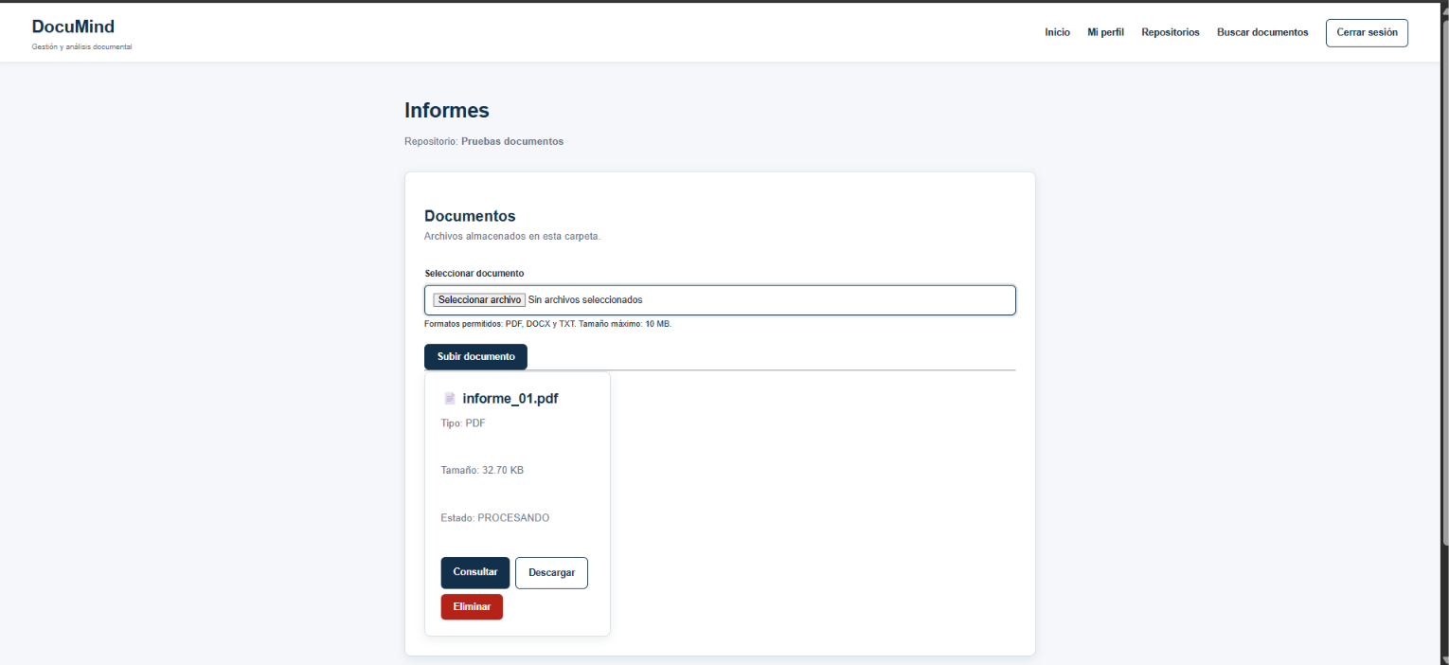

CP-06 DOCX

Campo | Descripción
Requisito relacionado | RF-06 — Carga de documentos PDF, DOCX y TXT
Historia de usuario | HU-06
Caso de uso | CU-06 — Cargar documento
Criterio de aceptación | CA-06
Reglas relacionadas | RN-04, RN-05, RN-06
Requisito no funcional | RNF-04 — Validación de archivos
Objetivo | Verificar que el sistema permita cargar correctamente un documento en formato DOCX dentro de un repositorio.
Precondición | El sistema se encuentra disponible, el usuario ha iniciado sesión y existe un repositorio con una carpeta disponible.
Datos de entrada | Archivo de prueba en formato DOCX.
Procedimiento | 1. Acceder al repositorio y carpeta correspondientes. 2. Seleccionar un archivo DOCX válido. 3. Iniciar la carga del documento. 4. Esperar la finalización del proceso. 5. Verificar que el documento aparezca correctamente en el sistema.
Resultado esperado | El sistema debe aceptar el archivo DOCX, cargarlo correctamente y mostrarlo asociado al repositorio y carpeta seleccionados, sin generar errores.
Resultado obtenido | El archivo DOCX fue cargado correctamente en el sistema y quedó asociado al repositorio y carpeta seleccionados. No se presentaron errores durante la carga.
Estado | APROBADO
Evidencia | Evidencia 6. Carga exitosa de documento DOCX. La captura muestra el documento DOCX cargado correctamente dentro del sistema.

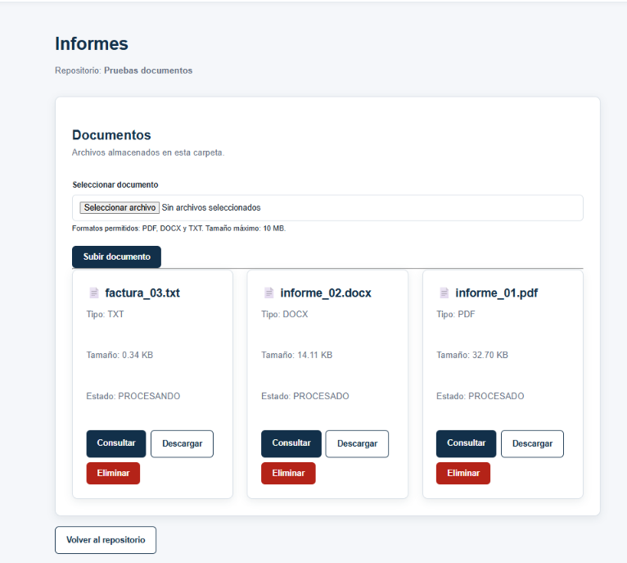

CP-07 TXT
Campo | Descripción
Requisito relacionado | RF-06 — Carga de documentos PDF, DOCX y TXT
Historia de usuario | HU-06
Caso de uso | CU-06 — Cargar documento
Criterio de aceptación | CA-06
Reglas relacionadas | RN-04, RN-05, RN-06
Requisito no funcional | RNF-04 — Validación de archivos
Objetivo | Verificar que el sistema permita cargar correctamente un documento en formato TXT dentro de un repositorio.
Precondición | El sistema se encuentra disponible, el usuario ha iniciado sesión y existe un repositorio con una carpeta disponible.
Datos de entrada | Archivo de prueba en formato TXT.
Procedimiento | 1. Acceder al repositorio y carpeta correspondientes. 2. Seleccionar un archivo TXT válido. 3. Iniciar la carga del documento. 4. Esperar la finalización del proceso. 5. Verificar que el documento aparezca correctamente en el sistema.
Resultado esperado | El sistema debe aceptar el archivo TXT, cargarlo correctamente y mostrarlo asociado al repositorio y carpeta seleccionados, sin generar errores.
Resultado obtenido | El archivo TXT fue cargado correctamente en el sistema y quedó asociado al repositorio y carpeta seleccionados. No se presentaron errores durante la carga.
Estado | APROBADO
Evidencia | Evidencia 7. Carga exitosa de documento TXT. La captura muestra el documento TXT cargado correctamente dentro del sistema.
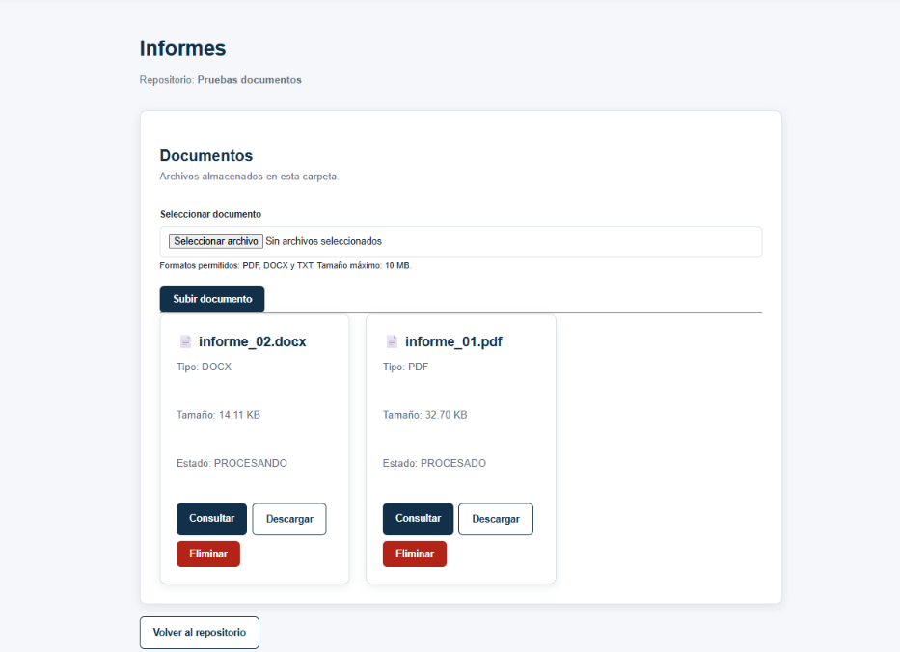

CP-08 Archivo inválido
Campo | Descripción
Requisito relacionado | RF-07 — Validación de extensión, tipo y tamaño de archivo
Historia de usuario | HU-06
Caso de uso | CU-06 — Cargar documento
Criterio de aceptación | CA-06
Reglas relacionadas | RN-03, RN-04
Requisito no funcional | RNF-04 — Validación de archivos
Objetivo | Verificar que el sistema rechace archivos con extensiones no permitidas y muestre un mensaje indicando los formatos aceptados.
Precondición | El sistema se encuentra disponible, el usuario ha iniciado sesión y existe un repositorio con una carpeta disponible.
Datos de entrada | Archivo de prueba con una extensión diferente a PDF, DOCX o TXT.
Procedimiento | 1. Acceder a un repositorio y carpeta. 2. Seleccionar un archivo con una extensión no permitida. 3. Intentar cargar el archivo. 4. Verificar la respuesta del sistema.
Resultado esperado | El sistema debe rechazar el archivo y mostrar un mensaje indicando que la extensión no está permitida y cuáles son los formatos aceptados.
Resultado obtenido | El sistema rechazó correctamente el archivo inválido y mostró al usuario un mensaje indicando que solo se aceptan archivos PDF, DOCX y TXT. El sistema continuó funcionando correctamente.
Estado | APROBADO
Evidencia | Evidencia 8. Rechazo de archivo con extensión no permitida. La captura muestra el mensaje presentado por el sistema al intentar cargar un archivo con una extensión no admitida.
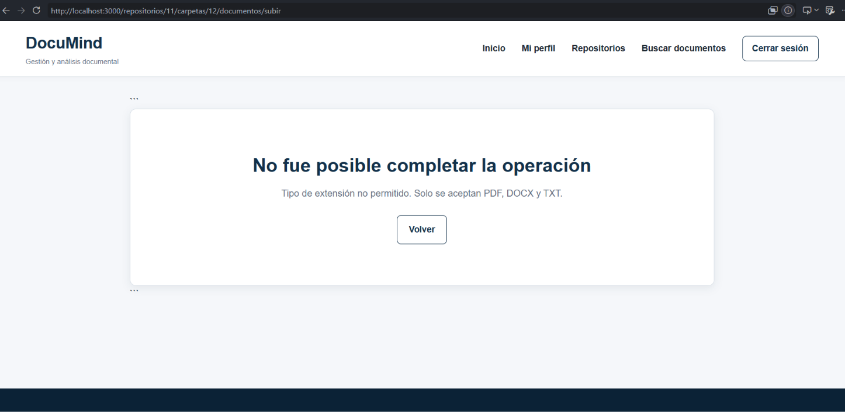

CP-09 Procesamiento IA
Campo | Descripción
Requisito relacionado | RF-09 — Estados de procesamiento / RF-12 — Generación de resúmenes / RF-13 — Extracción de información relevante
Historia de usuario | HU-08, HU-09, HU-10
Caso de uso | CU-08 — Procesar documento mediante IA
Criterio de aceptación | CA-08, CA-09, CA-10
Reglas relacionadas | RN-06, RN-07, RN-08, RN-09
Requisito no funcional | RNF-06 — Disponibilidad de servicios externos
Objetivo | Verificar que el sistema procese correctamente un documento mediante inteligencia artificial y genere un resumen e información relevante a partir de su contenido.
Precondición | El sistema se encuentra disponible, el usuario ha iniciado sesión y existe un documento válido previamente cargado.
Datos de entrada | Documento previamente cargado en formato PDF, DOCX o TXT.
Procedimiento | 1. Acceder al documento previamente cargado. 2. Iniciar el procesamiento mediante IA. 3. Esperar la finalización del procesamiento. 4. Verificar el estado del documento. 5. Revisar el resumen generado. 6. Revisar los datos relevantes extraídos.
Resultado esperado | El sistema debe procesar el documento mediante IA, completar el procesamiento correctamente y generar un resumen e información relevante basada en el contenido del documento.
Resultado obtenido | El documento fue procesado correctamente mediante IA. El sistema generó el resumen y presentó los datos relevantes extraídos del contenido del documento.
Estado | APROBADO
Evidencia | Evidencia 9. Procesamiento exitoso mediante IA. La captura muestra el resultado del procesamiento del documento, incluyendo el resumen generado y los datos relevantes extraídos por el sistema.
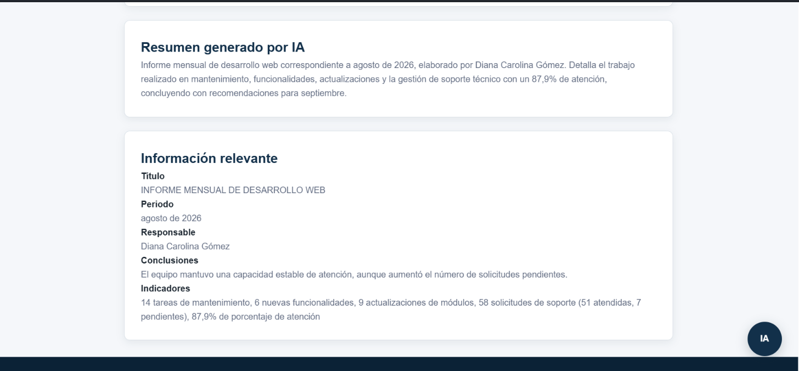

CP-10 Clasificacion
Campo | Descripción
Requisito relacionado | RF-11 — Clasificación automática de documentos
Historia de usuario | HU-08
Caso de uso | CU-08 — Procesar documento mediante IA
Criterio de aceptación | CA-08
Reglas relacionadas | RN-07, RN-08
Requisito no funcional | RNF-06 — Disponibilidad de servicios externos
Objetivo | Verificar que la inteligencia artificial clasifique correctamente un documento de acuerdo con la información contenida en este.
Precondición | El sistema se encuentra disponible, el usuario ha iniciado sesión y existe un documento válido previamente cargado y procesado.
Datos de entrada | Documento previamente cargado con contenido correspondiente a una de las categorías definidas por el sistema: CONTRATO, FACTURA, INFORME u OTRO.
Procedimiento | 1. Acceder al documento previamente cargado. 2. Ejecutar o consultar el procesamiento mediante IA. 3. Esperar la finalización del procesamiento. 4. Verificar la categoría asignada por la IA. 5. Comparar la clasificación obtenida con el contenido del documento.
Resultado esperado | El sistema debe analizar el contenido del documento y asignarle automáticamente la categoría que corresponda de acuerdo con la información identificada.
Resultado obtenido | La inteligencia artificial analizó correctamente el contenido del documento y le asignó la categoría correspondiente según la información que contiene.
Estado | APROBADO
Evidencia | Evidencia 10. Clasificación automática del documento. La captura muestra el documento procesado y la categoría asignada automáticamente por la inteligencia artificial de acuerdo con su contenido.
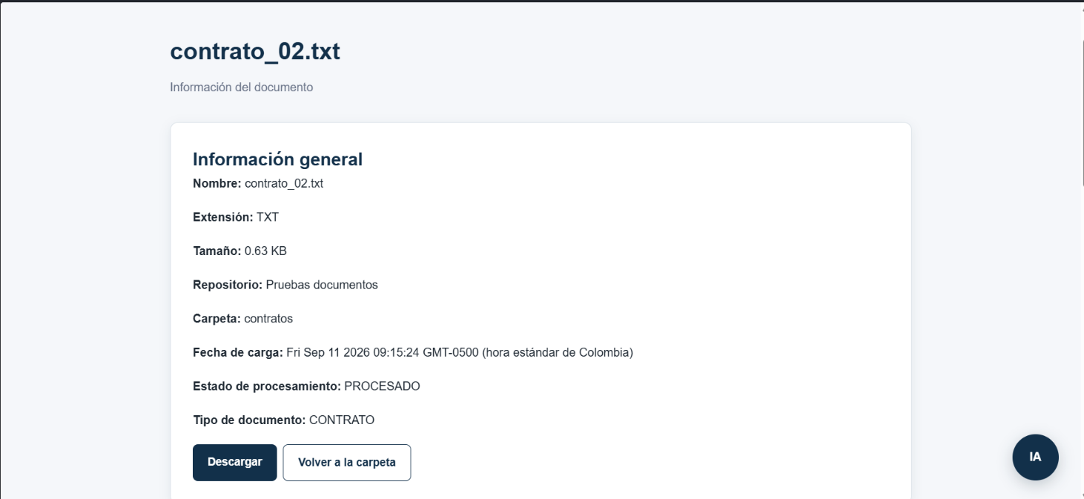

CP-11 Extracción de información relevante.
Campo | Descripción
Requisito relacionado | RF-13 — Extracción de información relevante
Historia de usuario | HU-09
Caso de uso | CU-08 — Procesar documento mediante IA
Criterio de aceptación | CA-09
Reglas relacionadas | RN-07, RN-08, RN-09
Requisito no funcional | RNF-06 — Disponibilidad de servicios externos
Objetivo | Verificar que el sistema identifique y extraiga automáticamente la información relevante contenida en el documento según su categoría.
Precondición | El sistema se encuentra disponible, el usuario ha iniciado sesión y existe un documento previamente cargado y procesado mediante IA.
Datos de entrada | Documento procesado correspondiente a una de las categorías definidas por el sistema.
Procedimiento | 1. Acceder al documento procesado. 2. Consultar los resultados generados por la IA. 3. Identificar la información relevante extraída. 4. Verificar que los datos correspondan al contenido del documento.
Resultado esperado | El sistema debe identificar y mostrar información relevante del documento de acuerdo con su categoría y contenido.
Resultado obtenido | El sistema identificó y mostró correctamente la información relevante contenida en el documento, de acuerdo con su categoría y contenido.
Estado | APROBADO
Evidencia | Evidencia 11. Extracción de información relevante. La captura muestra los datos relevantes identificados y extraídos automáticamente por la inteligencia artificial a partir del contenido del documento.



CP-12 OTRO
Campo | Descripción
Requisito relacionado | RF-11 — Clasificación automática / RF-16 — Preguntas en lenguaje natural
Historia de usuario | HU-08, HU-10
Caso de uso | CU-08 — Procesar documento mediante IA / CU-10 — Realizar preguntas sobre documentos
Criterio de aceptación | CA-08, CA-10
Reglas relacionadas | RN-08, RN-10
Requisito no funcional | RNF-06 — Disponibilidad de servicios externos
Objetivo | Verificar que los documentos que no corresponden a las categorías principales sean clasificados como OTRO y que el sistema restrinja las funcionalidades de análisis y consulta mediante IA para este tipo de documentos.
Precondición | El sistema se encuentra disponible, el usuario ha iniciado sesión y existe un documento previamente cargado y procesado.
Datos de entrada | Documento cuyo contenido no corresponde a las categorías CONTRATO, FACTURA o INFORME.
Procedimiento | 1. Cargar un documento cuyo contenido no corresponda a las categorías principales. 2. Ejecutar el procesamiento mediante IA. 3. Verificar la categoría asignada. 4. Revisar la información relevante mostrada. 5. Verificar la disponibilidad de la funcionalidad de preguntas a la IA.
Resultado esperado | El sistema debe clasificar el documento como OTRO, no mostrar información relevante específica de las categorías principales y restringir la realización de preguntas a la IA sobre este tipo de documento.
Resultado obtenido | El documento fue clasificado correctamente como OTRO. El sistema no mostró datos relevantes específicos y no permitió realizar preguntas a la IA sobre el documento.
Estado | APROBADO
Evidencia | Evidencia 12. Tratamiento de documentos clasificados como OTRO. La captura muestra el documento clasificado como OTRO y permite verificar que no se presentan datos relevantes ni se habilita la funcionalidad de preguntas a la IA.

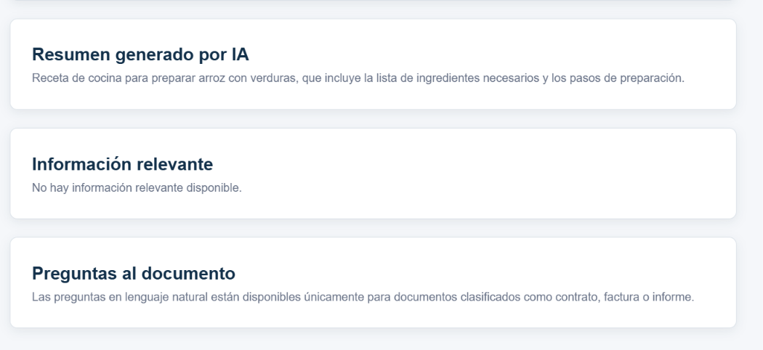

CP-13 Búsqueda
Campo | Descripción
Requisito relacionado | RF-15 — Búsqueda de documentos por contenido
Historia de usuario | HU-11
Caso de uso | CU-11 — Buscar documentos
Criterio de aceptación | CA-11
Reglas relacionadas | RN-01, RN-11
Requisito no funcional | RNF-10 — Usabilidad
Objetivo | Verificar que el sistema permita buscar documentos utilizando palabras contenidas en su información y muestre los resultados correspondientes.
Precondición | El sistema se encuentra disponible, el usuario ha iniciado sesión y existen documentos previamente cargados en el sistema.
Datos de entrada | Palabra o término contenido en uno o más documentos almacenados.
Procedimiento | 1. Acceder al módulo de búsqueda de documentos. 2. Introducir una palabra o término existente en los documentos. 3. Ejecutar la búsqueda. 4. Verificar los resultados obtenidos.
Resultado esperado | El sistema debe mostrar los documentos cuyo contenido coincida con la palabra o término utilizado en la búsqueda.
Resultado obtenido | El sistema realizó correctamente la búsqueda y mostró los documentos que contienen la palabra utilizada como término de búsqueda.
Estado | APROBADO
Evidencia | Evidencia 13. Búsqueda de documentos por contenido. La captura muestra los resultados obtenidos después de realizar una búsqueda mediante una palabra contenida en los documentos almacenados.

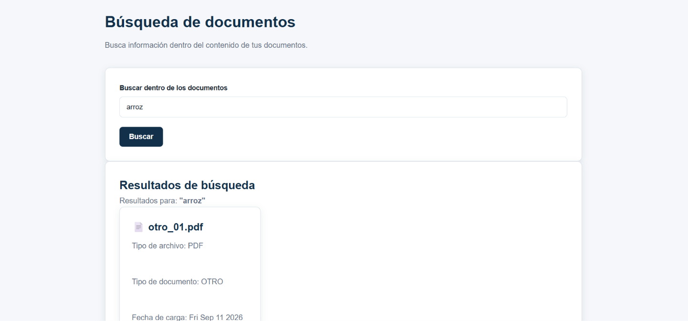

CP-14 Pregunta relacionada
Campo | Descripción
Requisito relacionado | RF-16 — Preguntas en lenguaje natural sobre documentos
Historia de usuario | HU-10
Caso de uso | CU-10 — Realizar preguntas sobre documentos
Criterio de aceptación | CA-10
Reglas relacionadas | RN-10, RN-11
Requisito no funcional | RNF-06 — Disponibilidad de servicios externos
Objetivo | Verificar que el sistema permita realizar preguntas en lenguaje natural relacionadas con el contenido de un documento procesado y genere una respuesta basada en dicho contenido.
Precondición | El sistema se encuentra disponible, el usuario ha iniciado sesión y existe un documento procesado correctamente mediante IA.
Datos de entrada | Pregunta en lenguaje natural relacionada con la información contenida en el documento.
Procedimiento | 1. Acceder a un documento procesado. 2. Ingresar una pregunta relacionada con su contenido. 3. Enviar la pregunta. 4. Verificar la respuesta generada por la IA.
Resultado esperado | El sistema debe procesar la pregunta y generar una respuesta coherente basada en la información contenida en el documento.
Resultado obtenido | El sistema procesó correctamente la pregunta relacionada con el documento y generó una respuesta basada en la información contenida en este.
Estado | APROBADO
Evidencia | Evidencia 14. Pregunta relacionada con el documento. La captura muestra la pregunta realizada y la respuesta generada por la inteligencia artificial a partir del contenido del documento.

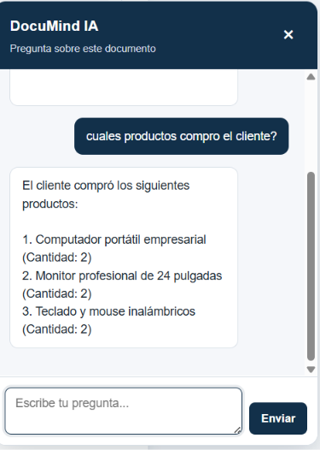

CP-15 Pregunta no relacionada
Campo | Descripción
Requisito relacionado | RF-16 — Preguntas en lenguaje natural sobre documentos
Historia de usuario | HU-10
Caso de uso | CU-10 — Realizar preguntas sobre documentos
Criterio de aceptación | CA-10
Reglas relacionadas | RN-10, RN-11
Requisito no funcional | RNF-06 — Disponibilidad de servicios externos
Objetivo | Verificar que el sistema controle las preguntas que no están relacionadas con el contenido del documento y evite generar respuestas ajenas a la información disponible.
Precondición | El sistema se encuentra disponible, el usuario ha iniciado sesión y existe un documento procesado correctamente mediante IA.
Datos de entrada | Pregunta en lenguaje natural que no tiene relación con el contenido del documento.
Procedimiento | 1. Acceder a un documento procesado. 2. Ingresar una pregunta no relacionada con su contenido. 3. Enviar la pregunta. 4. Verificar la respuesta generada por el sistema.
Resultado esperado | El sistema debe identificar que la pregunta no está relacionada con el documento y evitar proporcionar información que no se encuentre sustentada en su contenido.
Resultado obtenido | El sistema procesó correctamente la pregunta no relacionada y respondió de acuerdo con las restricciones establecidas, sin proporcionar información ajena al contenido del documento.
Estado | APROBADO
Evidencia | Evidencia 15. Control de pregunta no relacionada. La captura muestra la pregunta realizada y la respuesta del sistema ante una consulta que no corresponde al contenido del documento.
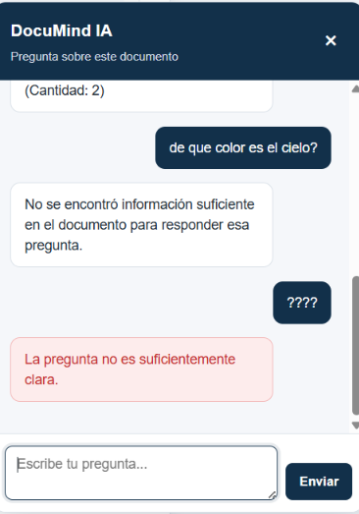

CP-16 Pregunta vacía
Campo | Descripción
Requisito relacionado | RF-16 — Preguntas en lenguaje natural sobre documentos
Historia de usuario | HU-10
Caso de uso | CU-10 — Realizar preguntas sobre documentos
Criterio de aceptación | CA-10
Reglas relacionadas | RN-01, RN-10
Requisito no funcional | RNF-10 — Usabilidad
Objetivo | Verificar que el sistema controle correctamente el envío de una pregunta vacía y evite procesar consultas sin contenido.
Precondición | El sistema se encuentra disponible, el usuario ha iniciado sesión y existe un documento procesado correctamente.
Datos de entrada | Campo de pregunta vacío.
Procedimiento | 1. Acceder a un documento procesado. 2. Dejar vacío el campo destinado a la pregunta. 3. Intentar enviar la consulta. 4. Verificar la respuesta del sistema.
Resultado esperado | El sistema debe impedir el envío de una pregunta vacía y mostrar un mensaje indicando que es necesario ingresar una consulta.
Resultado obtenido | El sistema controló correctamente el envío de la pregunta vacía e impidió procesar la consulta sin contenido.
Estado | APROBADO
Evidencia | Evidencia 16. Validación de pregunta vacía. La captura muestra el comportamiento del sistema al intentar enviar una consulta sin contenido.

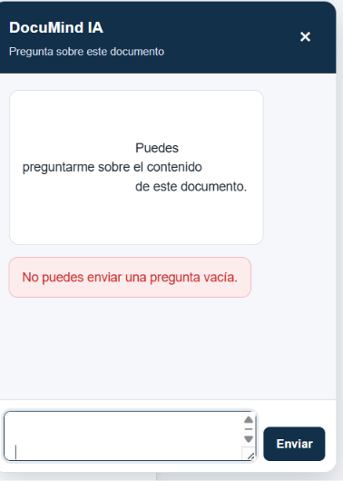

CP-17 Archivo >10 MB
Campo | Descripción
Requisito relacionado | RF-07 — Validación de extensión, tipo y tamaño de archivo
Historia de usuario | HU-06
Caso de uso | CU-06 — Cargar documento
Criterio de aceptación | CA-06
Reglas relacionadas | RN-03, RN-04
Requisito no funcional | RNF-04 — Validación de archivos
Objetivo | Verificar que el sistema rechace archivos cuyo tamaño supere el límite máximo establecido de 10 MB.
Precondición | El sistema se encuentra disponible, el usuario ha iniciado sesión y existe un repositorio con una carpeta disponible.
Datos de entrada | Archivo TXT válido con un tamaño superior a 10 MB.
Procedimiento | 1. Acceder a un repositorio y carpeta. 2. Seleccionar un archivo TXT cuyo tamaño sea superior a 10 MB. 3. Intentar cargar el archivo. 4. Verificar la respuesta del sistema.
Resultado esperado | El sistema debe rechazar el archivo debido a que supera el tamaño máximo permitido de 10 MB y mostrar un mensaje informando esta restricción.
Resultado obtenido | El sistema rechazó correctamente el archivo debido a que superaba el límite de 10 MB y mostró un mensaje indicando que el archivo no podía cargarse por su tamaño.
Estado | APROBADO
Evidencia | Evidencia 17. Rechazo de archivo superior a 10 MB. La captura muestra el mensaje presentado por el sistema al intentar cargar un archivo permitido por extensión, pero cuyo tamaño supera el límite establecido.

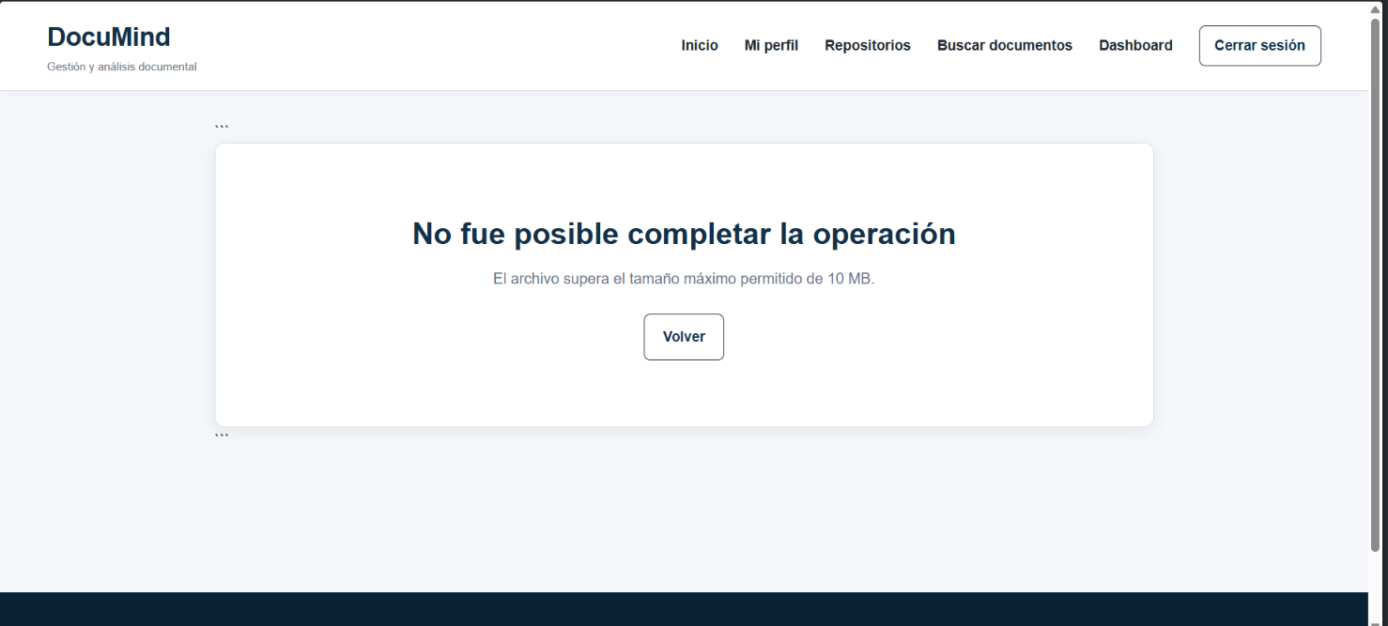

CP-18 Documento sin texto
Campo | Descripción
Requisito relacionado | RF-09 — Estados de procesamiento / RF-10 — Extracción de texto / RF-12 — Generación de resúmenes / RF-13 — Extracción de información relevante / RF-16 — Preguntas en lenguaje natural
Historia de usuario | HU-08, HU-09, HU-10
Caso de uso | CU-08 — Procesar documento mediante IA / CU-10 — Realizar preguntas sobre documentos
Criterio de aceptación | CA-08, CA-09, CA-10
Reglas relacionadas | RN-06, RN-07, RN-08, RN-10
Requisito no funcional | RNF-06 — Disponibilidad de servicios externos
Objetivo | Verificar que el sistema controle correctamente un documento sin contenido y evite generar resultados de análisis sobre información inexistente.
Precondición | El sistema se encuentra disponible, el usuario ha iniciado sesión y existe un documento vacío previamente cargado.
Datos de entrada | Archivo válido en uno de los formatos permitidos, pero sin contenido.
Procedimiento | 1. Cargar un archivo vacío. 2. Esperar el procesamiento del documento. 3. Verificar el estado de procesamiento. 4. Comprobar si se genera texto extraído. 5. Verificar la generación de resumen y datos relevantes. 6. Verificar la disponibilidad de preguntas a la IA.
Resultado esperado | El sistema debe identificar que el documento no contiene texto procesable, establecer el estado de procesamiento como ERROR y evitar la generación de texto extraído, resumen, datos relevantes y consultas mediante IA.
Resultado obtenido | El documento quedó correctamente en estado ERROR. El sistema no generó texto extraído, resumen ni datos relevantes, y tampoco permitió realizar consultas mediante IA sobre el documento vacío.
Estado | APROBADO
Evidencia | Evidencia 18. Control de documento sin contenido. La captura muestra el estado ERROR del documento vacío y permite verificar que no se generaron resultados de procesamiento ni se habilitó la interacción con la IA.
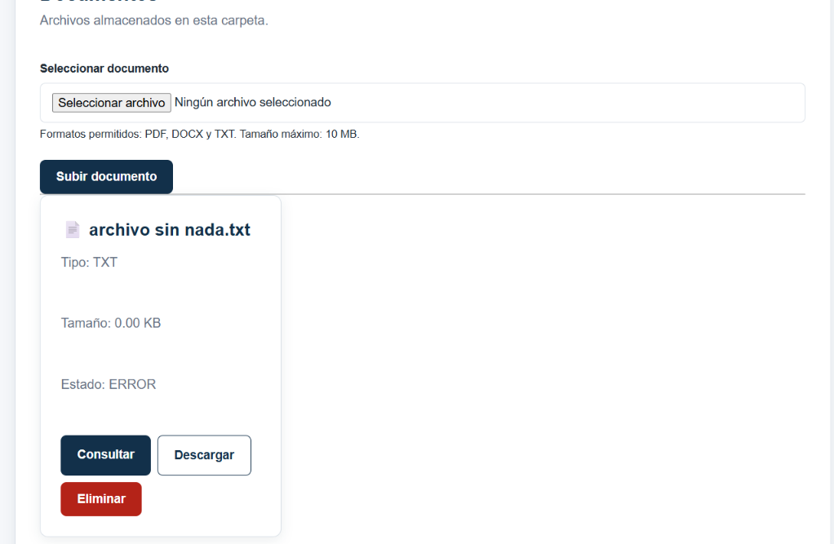

CP-19 Dashboard administrador
Campo | Descripción
Requisito relacionado | RF-18 — Dashboard / RF-19 — Supervisión administrativa
Historia de usuario | HU-12, HU-13
Caso de uso | CU-12 — Consultar dashboard / CU-13 — Supervisar información del sistema
Criterio de aceptación | CA-12, CA-13
Reglas relacionadas | RN-02, RN-12
Requisito no funcional | RNF-02 — Protección de rutas y funcionalidades
Objetivo | Verificar que el dashboard administrativo sea accesible únicamente para usuarios con rol de administrador y que presente información básica de gestión del sistema.
Precondición | El sistema se encuentra disponible y existe un usuario autenticado con rol de administrador.
Datos de entrada | Credenciales de un usuario con rol ADMINISTRADOR.
Procedimiento | 1. Iniciar sesión con un usuario administrador. 2. Acceder al dashboard administrativo. 3. Verificar que el dashboard sea visible. 4. Revisar la información presentada, como cantidad de documentos y usuarios registrados.
Resultado esperado | El sistema debe permitir el acceso al dashboard únicamente al administrador y mostrar información básica de gestión y supervisión del sistema.
Resultado obtenido | El dashboard se mostró correctamente al usuario administrador y presentó información básica de gestión, incluyendo la cantidad de documentos y usuarios registrados.
Estado | APROBADO
Evidencia | Evidencia 19. Dashboard administrativo. La captura muestra el dashboard disponible para el administrador y la información básica de gestión presentada por el sistema.

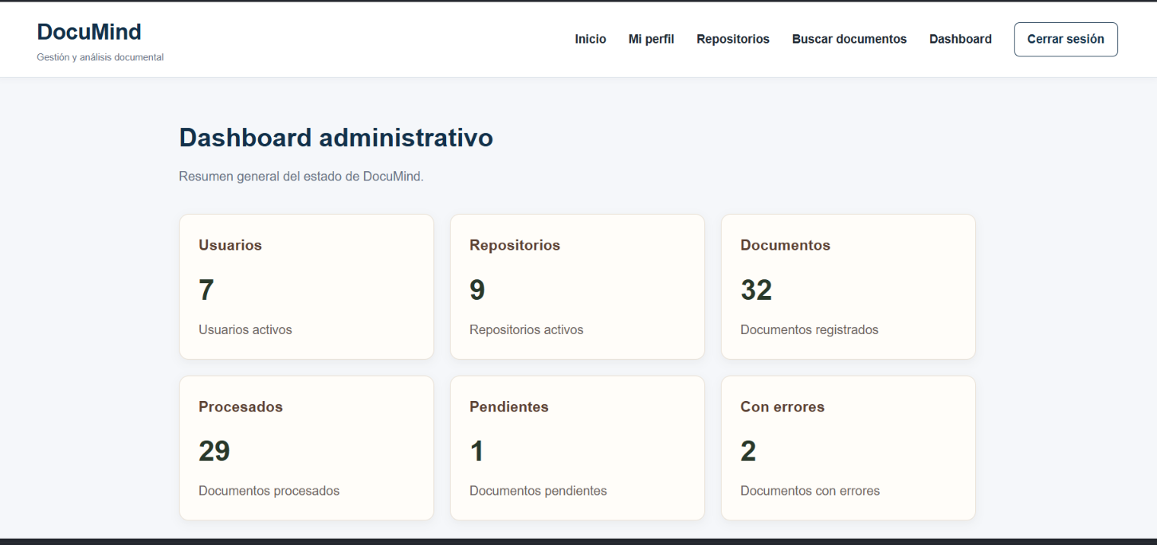

CP-20 Dashboard usuario
Campo | Descripción
Requisito relacionado | RF-18 — Dashboard / RF-19 — Supervisión administrativa
Historia de usuario | HU-12, HU-13
Caso de uso | CU-12 — Consultar dashboard / CU-13 — Supervisar información del sistema
Criterio de aceptación | CA-12, CA-13
Reglas relacionadas | RN-02, RN-12
Requisito no funcional | RNF-02 — Protección de rutas y funcionalidades
Objetivo | Verificar que un usuario con rol común no pueda acceder al dashboard administrativo del sistema.
Precondición | El sistema se encuentra disponible y existe un usuario autenticado con rol de usuario común.
Datos de entrada | Credenciales de un usuario con rol USUARIO y acceso a la ruta del dashboard.
Procedimiento | 1. Iniciar sesión con un usuario común. 2. Intentar acceder al dashboard administrativo. 3. Verificar la respuesta del sistema.
Resultado esperado | El sistema debe impedir que un usuario común acceda al dashboard administrativo y mostrar un mensaje indicando que el acceso está denegado.
Resultado obtenido | El sistema impidió correctamente el acceso del usuario común al dashboard y mostró una pantalla con el mensaje “Acceso denegado”.
Estado | APROBADO
Evidencia | Evidencia 20. Restricción del dashboard para usuarios comunes. La captura muestra la pantalla de acceso denegado presentada al intentar acceder al dashboard con un usuario que no posee permisos administrativos.
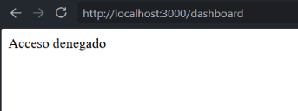

4.4 Pruebas funcionales
Las pruebas funcionales permitieron verificar que las principales funcionalidades de DocuMind operaran de acuerdo con los requisitos definidos durante el análisis. Se evaluaron procesos de registro, autenticación, control de acceso, gestión de repositorios y carpetas, carga de documentos, búsqueda, procesamiento y consulta de información.
Los resultados obtenidos fueron satisfactorios. El registro y el inicio de sesión se realizaron correctamente, las rutas protegidas impidieron el acceso de usuarios no autenticados y fue posible crear repositorios y carpetas. También se comprobó la carga de documentos en los formatos PDF, DOCX y TXT, así como la búsqueda de documentos mediante palabras contenidas en su información.
En términos generales, las funcionalidades evaluadas cumplieron con el comportamiento esperado establecido en los criterios de aceptación correspondientes.

4.5 Pruebas de validación de archivos
Las pruebas de validación de archivos se enfocaron en comprobar las restricciones establecidas para los documentos que pueden ser incorporados al sistema.
Se verificó la carga correcta de archivos PDF, DOCX y TXT, confirmando que los tres formatos permitidos pueden ser incorporados al sistema. Adicionalmente, se realizaron pruebas con archivos de extensión no permitida y con un archivo TXT cuyo tamaño superaba los 10 MB.
Los resultados demostraron que el sistema acepta los formatos establecidos y rechaza los archivos que incumplen las restricciones. En el caso de la extensión no permitida, el sistema mostró un mensaje indicando que únicamente se aceptan archivos PDF, DOCX y TXT. Para el archivo superior a 10 MB, el sistema rechazó correctamente la carga e informó que el archivo excedía el tamaño permitido.
Por lo anterior, las validaciones de extensión y tamaño evaluadas funcionaron de acuerdo con lo esperado.

4.6 Pruebas del procesamiento de IA
Las pruebas del procesamiento de inteligencia artificial tuvieron como finalidad verificar que los documentos cargados pudieran ser procesados y que el sistema generara resultados a partir de su contenido.
Durante las pruebas se comprobó que el sistema procesa correctamente los documentos y genera un resumen junto con información relevante. También se verificó que el procesamiento permita obtener una clasificación automática del documento y habilite posteriormente las funcionalidades de consulta mediante lenguaje natural cuando corresponda.
Los resultados fueron satisfactorios. La inteligencia artificial analizó correctamente los documentos utilizados durante las pruebas y generó resultados relacionados con la información contenida en ellos.

4.7 Pruebas de clasificación y extracción
Estas pruebas permitieron comprobar que la inteligencia artificial pudiera identificar la categoría de los documentos y extraer información relevante de acuerdo con su contenido.
Se verificó la clasificación automática de los documentos y la extracción de información relevante. El sistema identificó correctamente la categoría correspondiente y presentó los datos asociados al contenido analizado.
También se evaluó el comportamiento frente a un documento que no correspondía a las categorías principales. En este caso, el sistema lo clasificó como OTRO, sin generar información relevante específica ni habilitar preguntas a la IA sobre dicho documento.
Los resultados obtenidos evidencian que el sistema diferencia los documentos según su contenido y aplica las restricciones correspondientes cuando el documento no pertenece a una categoría analizable.

4.8 Pruebas de búsqueda y preguntas
Las pruebas de búsqueda y preguntas permitieron verificar las funcionalidades destinadas a facilitar la consulta de los documentos almacenados.
En la búsqueda de documentos se comprobó que, al introducir una palabra contenida en los documentos, el sistema muestra los documentos correspondientes. Esto permite localizar información sin necesidad de revisar individualmente todos los archivos almacenados.
También se realizaron pruebas de preguntas en lenguaje natural. El sistema respondió correctamente a preguntas relacionadas con el contenido del documento y controló las preguntas que no estaban relacionadas con la información disponible. Asimismo, se comprobó el comportamiento ante una pregunta vacía, impidiendo procesar una consulta sin contenido.
Los resultados obtenidos fueron satisfactorios y estuvieron de acuerdo con las reglas establecidas para las consultas mediante inteligencia artificial.

4.9 Pruebas de seguridad básicas
Las pruebas de seguridad básicas estuvieron orientadas principalmente al control de autenticación y autorización dentro del sistema.
Se comprobó que un usuario no autenticado no pudiera acceder directamente a una ruta protegida del sistema. Al intentar acceder a /repositorios después de cerrar la sesión, el sistema redirigió correctamente al usuario hacia la página de inicio de sesión.
También se verificó el control de acceso según el rol. El dashboard administrativo fue accesible para el usuario administrador, mientras que un usuario común no pudo acceder y recibió el mensaje “Acceso denegado”.
Los resultados permiten comprobar que las rutas y funcionalidades evaluadas cuentan con controles básicos de autenticación y autorización.

4.10 Pruebas de errores y casos límite
Las pruebas de errores y casos límite permitieron evaluar el comportamiento del sistema frente a situaciones que podrían impedir el procesamiento normal de los documentos.
Se evaluaron archivos con extensiones no permitidas, archivos superiores a 10 MB, documentos sin contenido, preguntas vacías y documentos clasificados como OTRO.
Los resultados fueron satisfactorios. Los archivos inválidos fueron rechazados, los archivos superiores al límite establecido no fueron aceptados y los documentos sin contenido quedaron en estado ERROR, evitando la generación de resultados de análisis que no pudieran sustentarse en información disponible.
También se comprobó que las preguntas vacías no fueran procesadas y que los documentos clasificados como OTRO no habilitaran funcionalidades de análisis o consulta mediante IA que no correspondieran a su categoría.

4.11 Resultados obtenidos y evidencias
La ejecución de los 20 casos de prueba definidos para DocuMind permitió verificar el funcionamiento de las principales funcionalidades implementadas durante el desarrollo del sistema.
Los resultados obtenidos fueron los siguientes:
Resultado | Cantidad
Casos de prueba ejecutados | 20
Casos aprobados | 20
Casos reprobados después de la corrección | 0
Porcentaje de aprobación final | 100 %
Las evidencias obtenidas durante las pruebas fueron incorporadas después de cada caso de prueba, permitiendo relacionar visualmente el resultado observado con el comportamiento esperado.
Entre las evidencias principales se encuentran el registro e inicio de sesión, control de acceso, creación de repositorios y carpetas, carga de documentos en los tres formatos permitidos, procesamiento mediante IA, clasificación, extracción de información, búsqueda, preguntas en lenguaje natural, validaciones de archivos, manejo de documentos sin contenido y control de acceso al dashboard administrativo.
El conjunto de evidencias permite respaldar los resultados obtenidos durante la ejecución de las pruebas.

4.12 Registro de defectos y correcciones
Durante la ejecución de las pruebas se identificó un defecto en el manejo de archivos con extensiones no permitidas. Aunque el middleware de carga detectaba correctamente la extensión inválida y generaba el mensaje correspondiente, existía un texto no válido ubicado accidentalmente en el archivo documentRouter.js, lo que provocaba un ReferenceError y ocasionaba la detención del servidor.
El problema fue identificado durante la ejecución del CP-08 — Archivo inválido. Se eliminó el contenido incorrecto de la línea correspondiente del archivo documentRouter.js y posteriormente se repitió la prueba.
Después de la corrección, el sistema rechazó correctamente el archivo no permitido, mostró al usuario el mensaje correspondiente y mantuvo su funcionamiento normal.
ID | Defecto identificado | Corrección realizada | Prueba de verificación | Resultado
D-01 | Error en el manejo de una extensión no permitida debido a contenido incorrecto en documentRouter.js. | Se eliminó el texto incorrecto que provocaba el ReferenceError. | CP-08 | Corregido y aprobado
El defecto fue solucionado antes de finalizar la ejecución de las pruebas, por lo que no quedaron defectos conocidos pendientes relacionados con los casos evaluados.
4.13 Matriz requisito–prueba
La siguiente matriz permite relacionar los requisitos funcionales principales con los casos de prueba utilizados para verificar su cumplimiento.
Requisito | Descripción resumida | Caso(s) de prueba | Resultado
RF-01 | Registro de usuarios | CP-01 | APROBADO
RF-02 | Autenticación y sesiones | CP-02 | APROBADO
RF-03 | Control de acceso según rol | CP-03, CP-19, CP-20 | APROBADO
RF-04 | Gestión de repositorios | CP-04 | APROBADO
RF-05 | Gestión de carpetas | CP-04 | APROBADO
RF-06 | Carga de documentos | CP-05, CP-06, CP-07 | APROBADO
RF-07 | Validación de archivos | CP-08, CP-17 | APROBADO
RF-08 | Consulta, descarga y eliminación | CP-05, CP-06, CP-07 | APROBADO
RF-09 | Estados de procesamiento | CP-09, CP-18 | APROBADO
RF-10 | Extracción de texto | CP-09, CP-18 | APROBADO
RF-11 | Clasificación mediante IA | CP-10, CP-12 | APROBADO
RF-12 | Generación de resúmenes | CP-09 | APROBADO
RF-13 | Extracción de información relevante | CP-09, CP-11, CP-12 | APROBADO
RF-14 | Visualización de resultados | CP-09, CP-10, CP-11, CP-12 | APROBADO
RF-15 | Búsqueda por contenido | CP-13 | APROBADO
RF-16 | Preguntas en lenguaje natural | CP-12, CP-14, CP-15, CP-16 | APROBADO
RF-17 | Registro y manejo de errores | CP-08, CP-18 | APROBADO
RF-18 | Dashboard | CP-19, CP-20 | APROBADO
RF-19 | Supervisión administrativa | CP-19, CP-20 | APROBADO
RF-20 | Trazabilidad y almacenamiento | CP-09, CP-18, CP-19 | APROBADO
La matriz evidencia que los requisitos funcionales principales fueron relacionados con uno o más casos de prueba y que todos los requisitos evaluados obtuvieron un resultado satisfactorio.
4.14 Conclusiones
La ejecución de las pruebas permitió verificar el funcionamiento general del sistema DocuMind y determinar el grado de cumplimiento de las funcionalidades definidas durante las fases de análisis y desarrollo.
Se ejecutaron 20 casos de prueba relacionados con autenticación, control de acceso, gestión de repositorios y carpetas, carga y validación de documentos, procesamiento mediante inteligencia artificial, clasificación, extracción de información, búsqueda, preguntas en lenguaje natural, dashboard y manejo de errores.
Los 20 casos obtuvieron un resultado final aprobado, correspondiente a un porcentaje de aprobación del 100 %. Durante la ejecución se identificó un defecto relacionado con el manejo de archivos inválidos, el cual fue corregido y posteriormente verificado mediante la repetición de la prueba correspondiente.
Las pruebas también permitieron comprobar que la inteligencia artificial constituye una parte integrada del flujo documental, participando en la clasificación, generación de resúmenes, extracción de información relevante y respuesta a preguntas basadas en el contenido de los documentos.
En consecuencia, los resultados obtenidos permiten establecer que la versión evaluada del sistema cumple satisfactoriamente con las funcionalidades principales definidas para el MVP y presenta un comportamiento acorde con los requisitos y reglas de negocio establecidos.

